**HOW TO MAKE SPRINGBOOTS PROJECT**

1. Sediakan Aplikasi xampp, sqlyog, eclips, postman, cmd

|  |  |
| --- | --- |
|  | Xampp Fungsinya adalah sebagai server yang berdiri sendiri (localhost), yang terdiri atas program Apache HTTP Server, MySQL database, dan penerjemah bahasa yang ditulis dengan bahasa pemrograman PHP dan Perl. Nama XAMPP merupakan singkatan dari X (empat sistem operasi apapun), Apache, MySQL, PHP dan Perl. |
|  | SQLyog adalah aplikasi alternatif untuk melakukan proses administrasi database MySQL. |
|  | Eclipse adalah sebuah [IDE](https://id.wikipedia.org/wiki/Integrated_Development_Environment) (Integrated Development Environment) untuk mengembangkan perangkat lunak dan dapat dijalankan di semua platform (platform-independent). Kelebihan: multi-platform(bisa digunakan di windows, linux, mac os), multi-language(mendukung bhs pemrograman java, c/c++, python, php,dll), open source(gratis), plug-in(update dan install sendiri dg konek internet) |
|  | POSTMAN adalah sebuah aplikasi (berupa plugin) untuk browser chrome, fungsinya adalah sebagai REST Client atau istilahnya adalah aplikasi yang digunakan untuk melakukan uji coba REST API yang telah kita buat. |

1. Buka xampp dan start Mysql. Untuk media penyimpanan data.

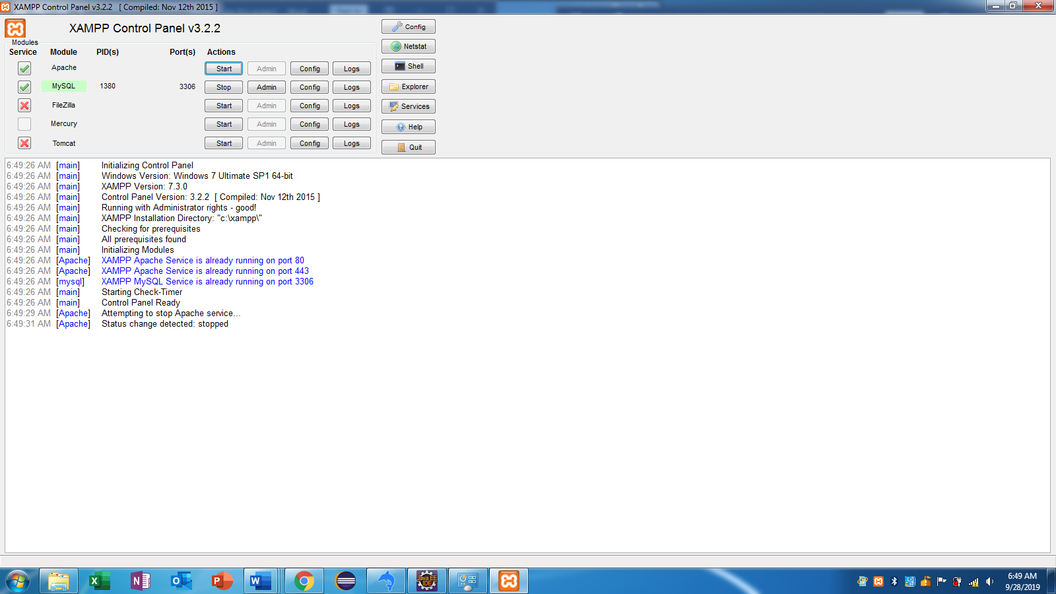

1. Buka eclips(disini tempat kita membuat project), pilih tempat penyimpanan project kita – launch

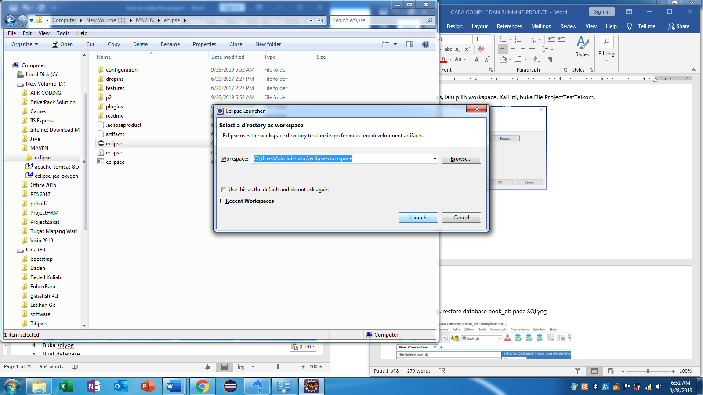

1. Buka sqlyog

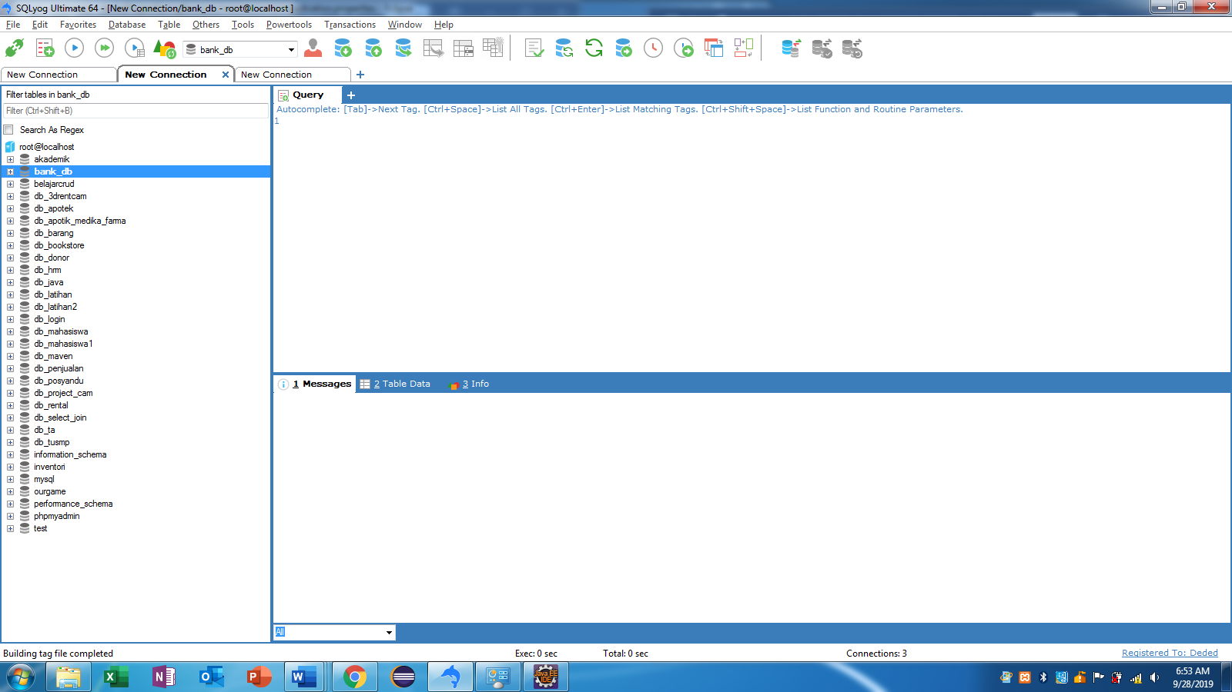

1. Buat database

Database = bank_db

Table = tabungan_tbl

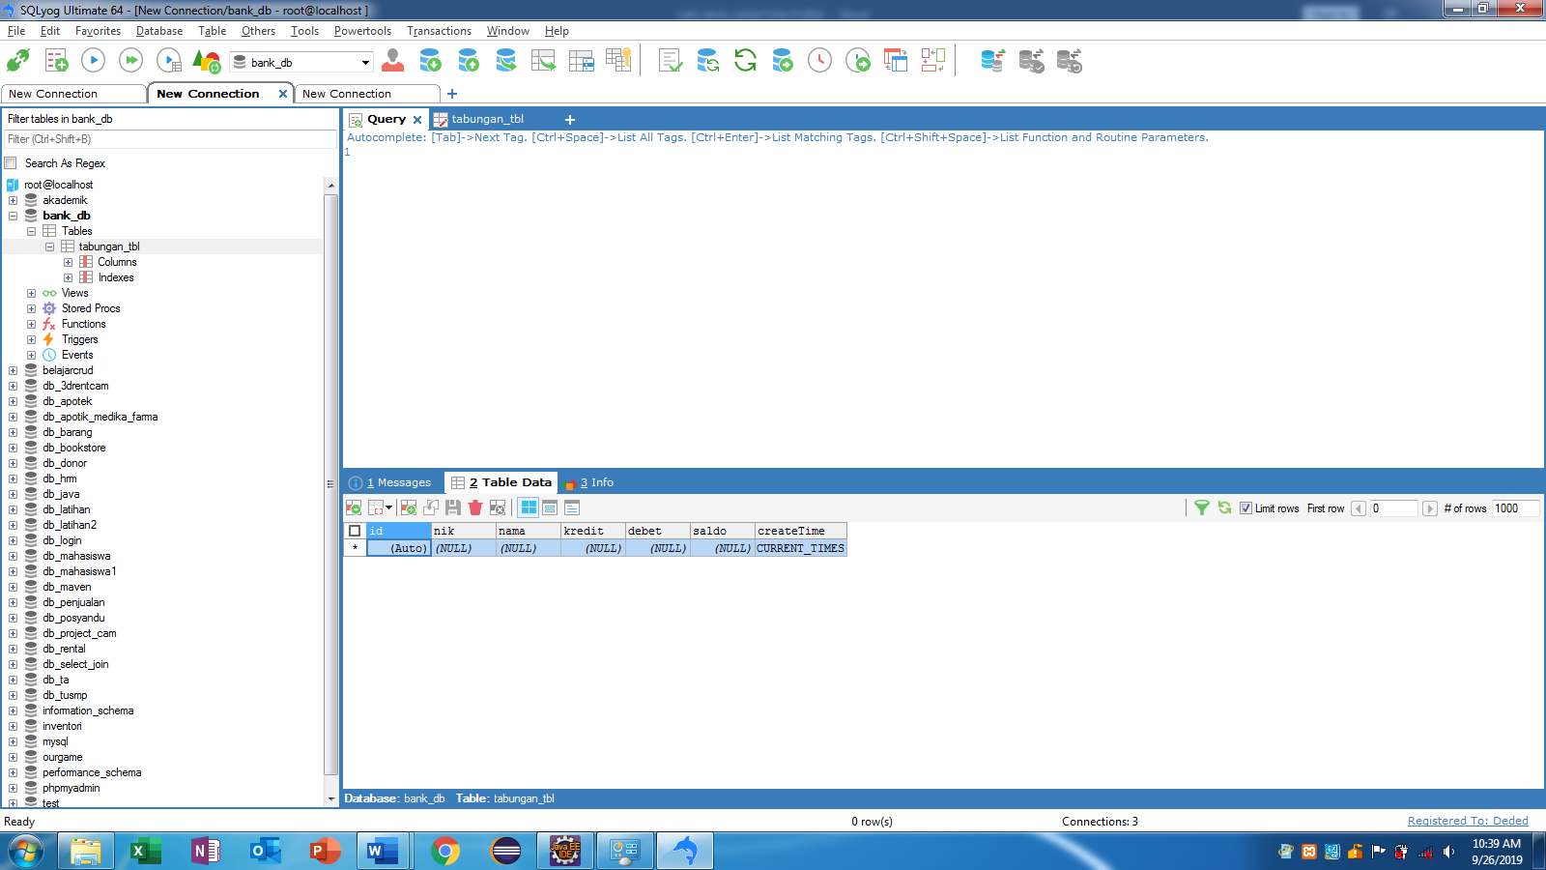

1. Create Project Maven

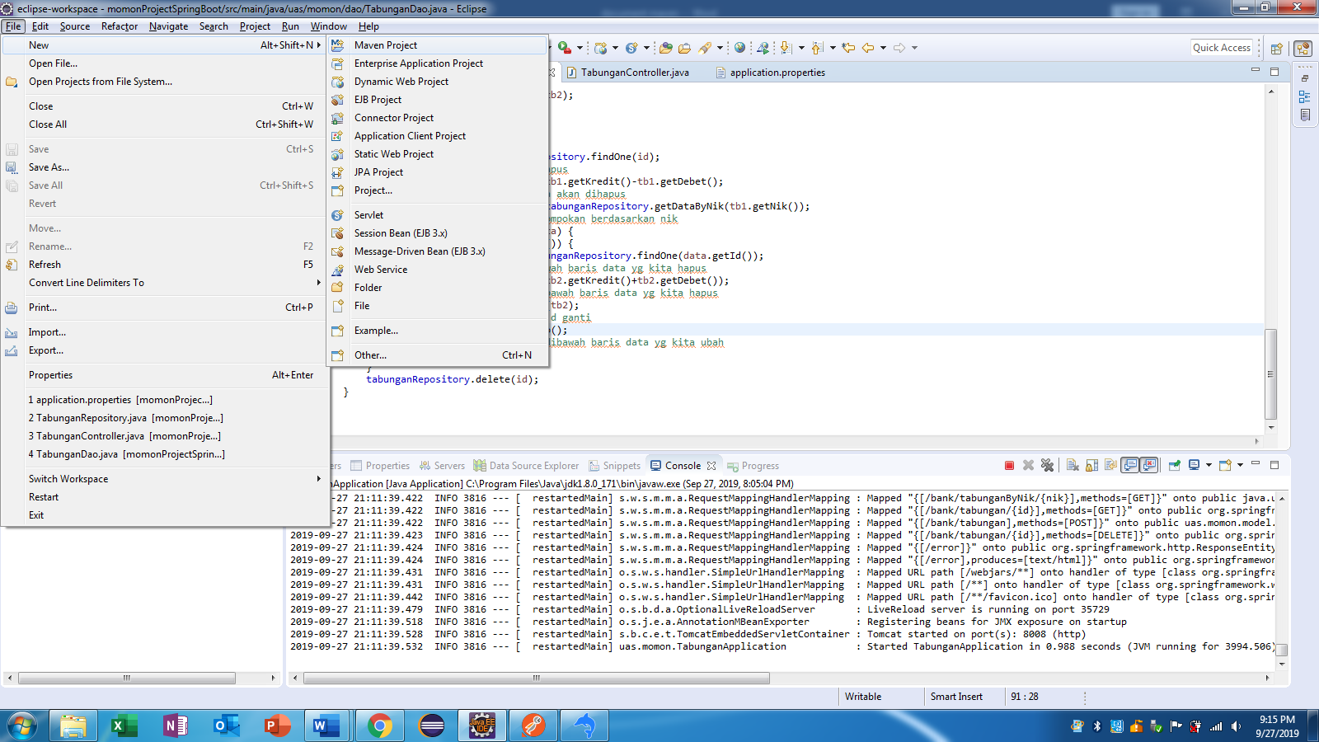

Ketik “webapp” di kolom filter - klik maven - arctype-webapp – next

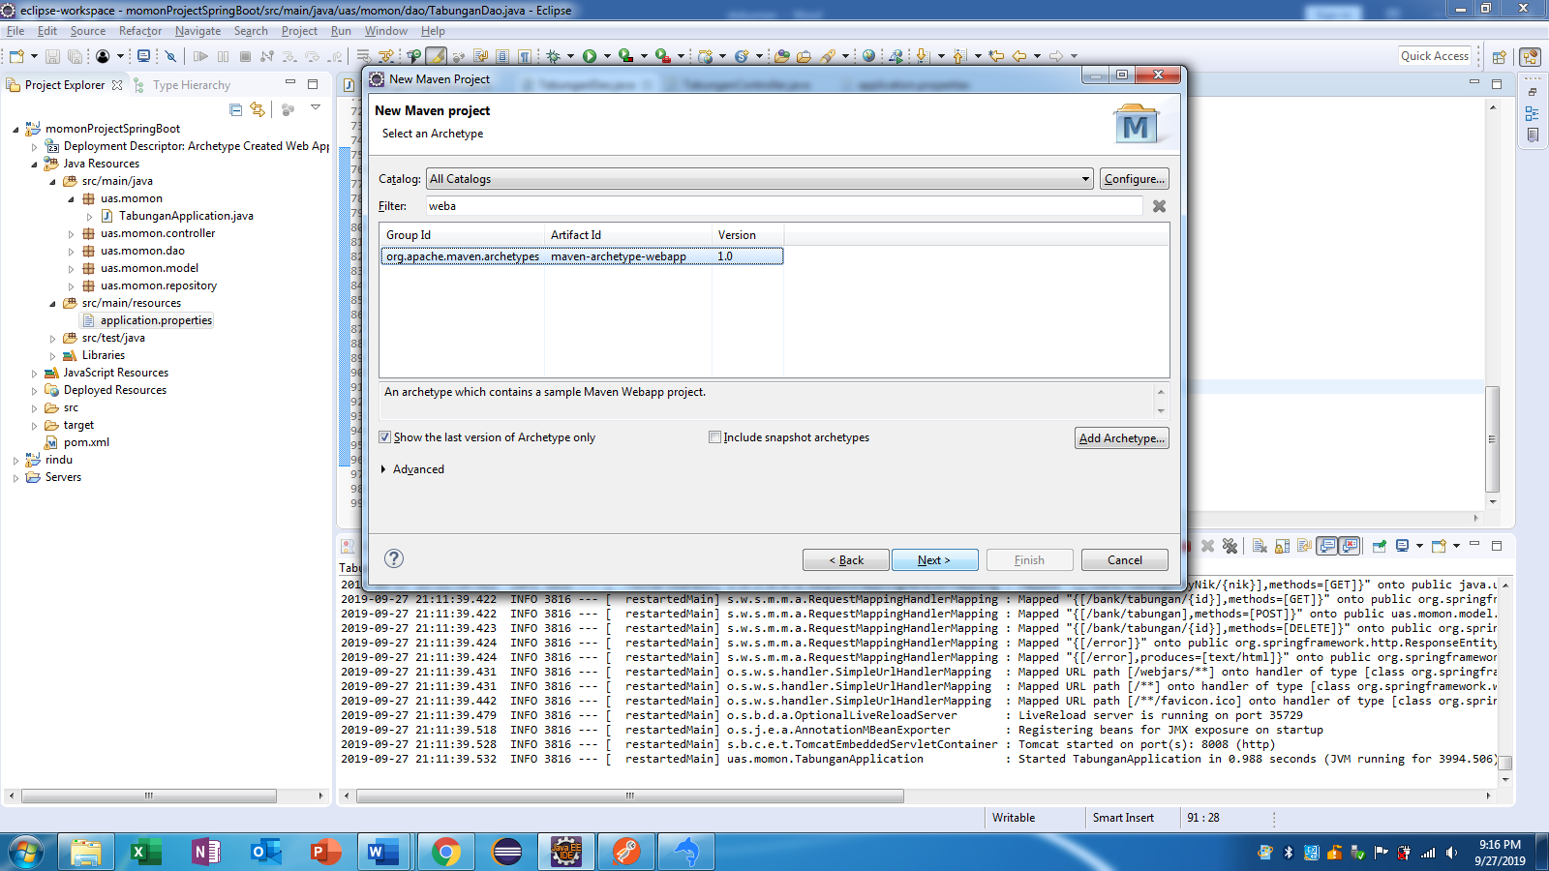

Berinama project

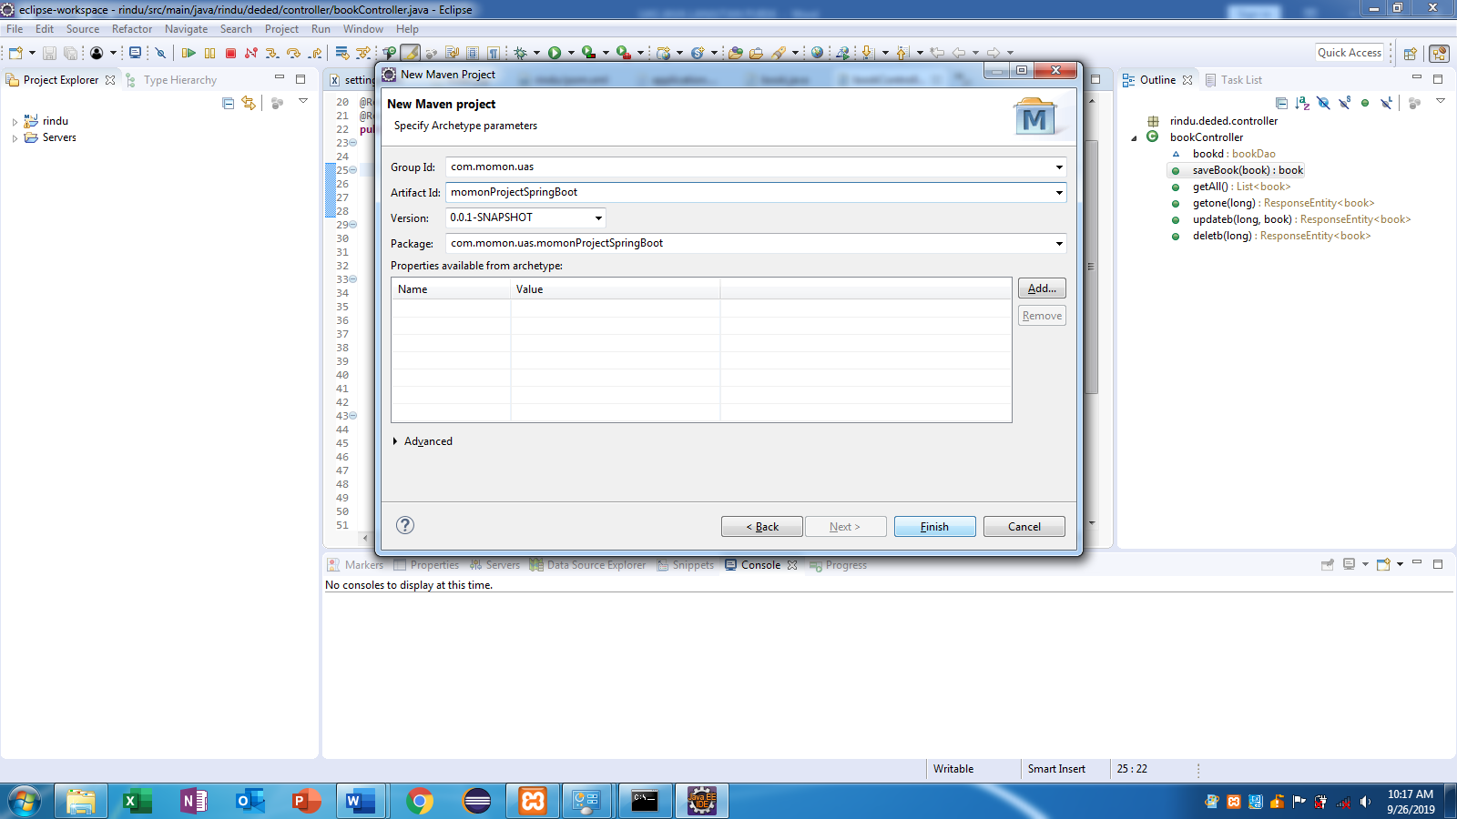

momonProjectSpringBoots Project berhasil di created

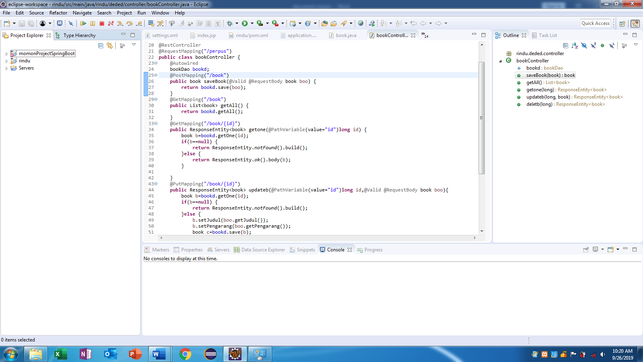

1. Menambahkan kodingan pada pom.xml

Di bawah url

<parent>

<groupId>org.springframework.boot</groupId>

<artifactId>spring-boot-starter-parent</artifactId>

<version>1.5.4.RELEASE</version>

<relativePath/> <!-- lookup parent from repository -->

</parent>

Di bawah </dependency>

<dependency>

<groupId>org.springframework.boot</groupId>

<artifactId>spring-boot-starter-data-jpa</artifactId>

</dependency>

<dependency>

<groupId>org.springframework.boot</groupId>

<artifactId>spring-boot-starter-web</artifactId>

</dependency>

<dependency>

<groupId>org.springframework.boot</groupId>

<artifactId>spring-boot-devtools</artifactId>

<scope>runtime</scope>

</dependency>

<dependency>

<groupId>mysql</groupId>

<artifactId>mysql-connector-java</artifactId>

<scope>runtime</scope>

</dependency>

<dependency>

<groupId>org.springframework.boot</groupId>

<artifactId>spring-boot-starter-test</artifactId>

<scope>test</scope>

</dependency>

1. Tambahkan file database di package java resources. java resources – klik kanan java/main/resources – new-other - general-file

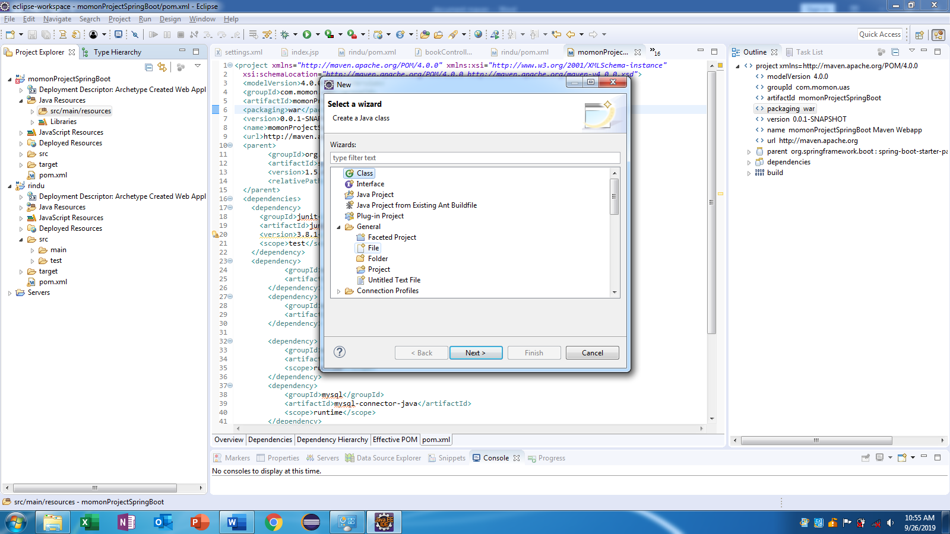

Berinama file dengan nama “application.properties”

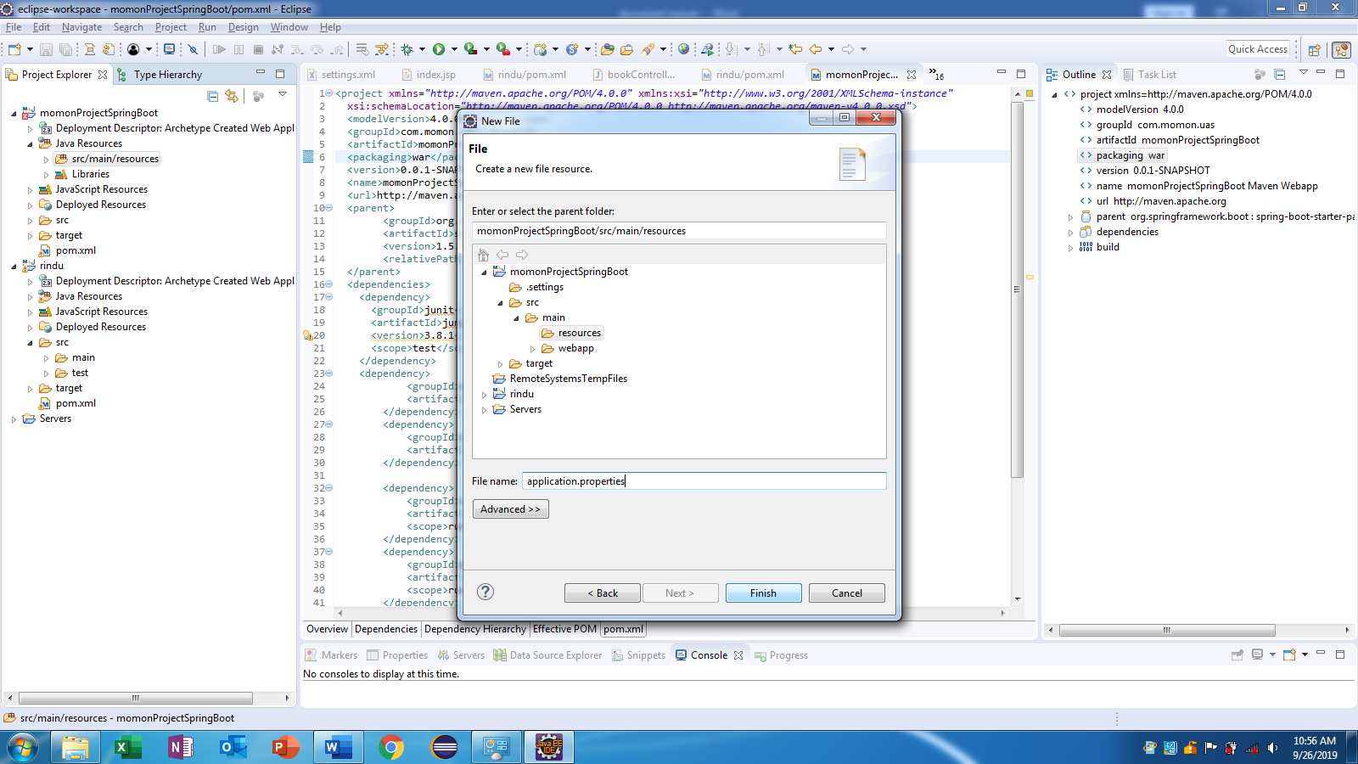

Tambahkan kodingan di file application.properties

------ sesuaikan dengan nama database kita

spring.datasource.url = jdbc:mysql://localhost:3306/bank_db?useSSL=false

spring.datasource.username = root

spring.datasource.password =

spring.jpa.properties.hibernate.dialect = org.hibernate.dialect.MySQL5Dialect

spring.jpa.hibernate.ddl-auto = update

server.port=8085

1. Lalu run project. Klik kanan project kita – run as – maven build.

Akan muncul tampilan dibawah ini. Isi kolom goals = “clean install” – ok

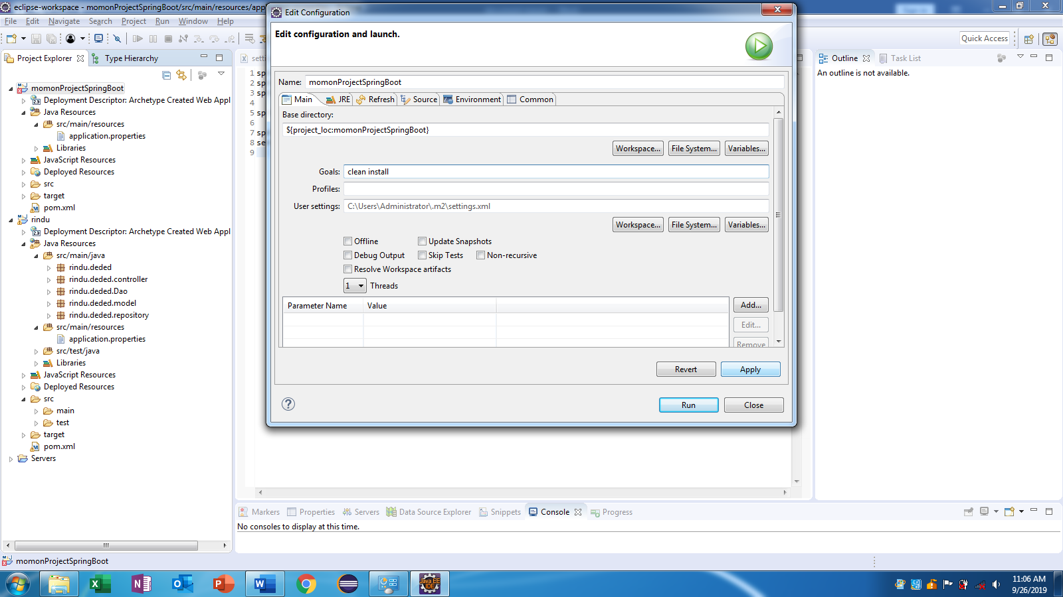

Output

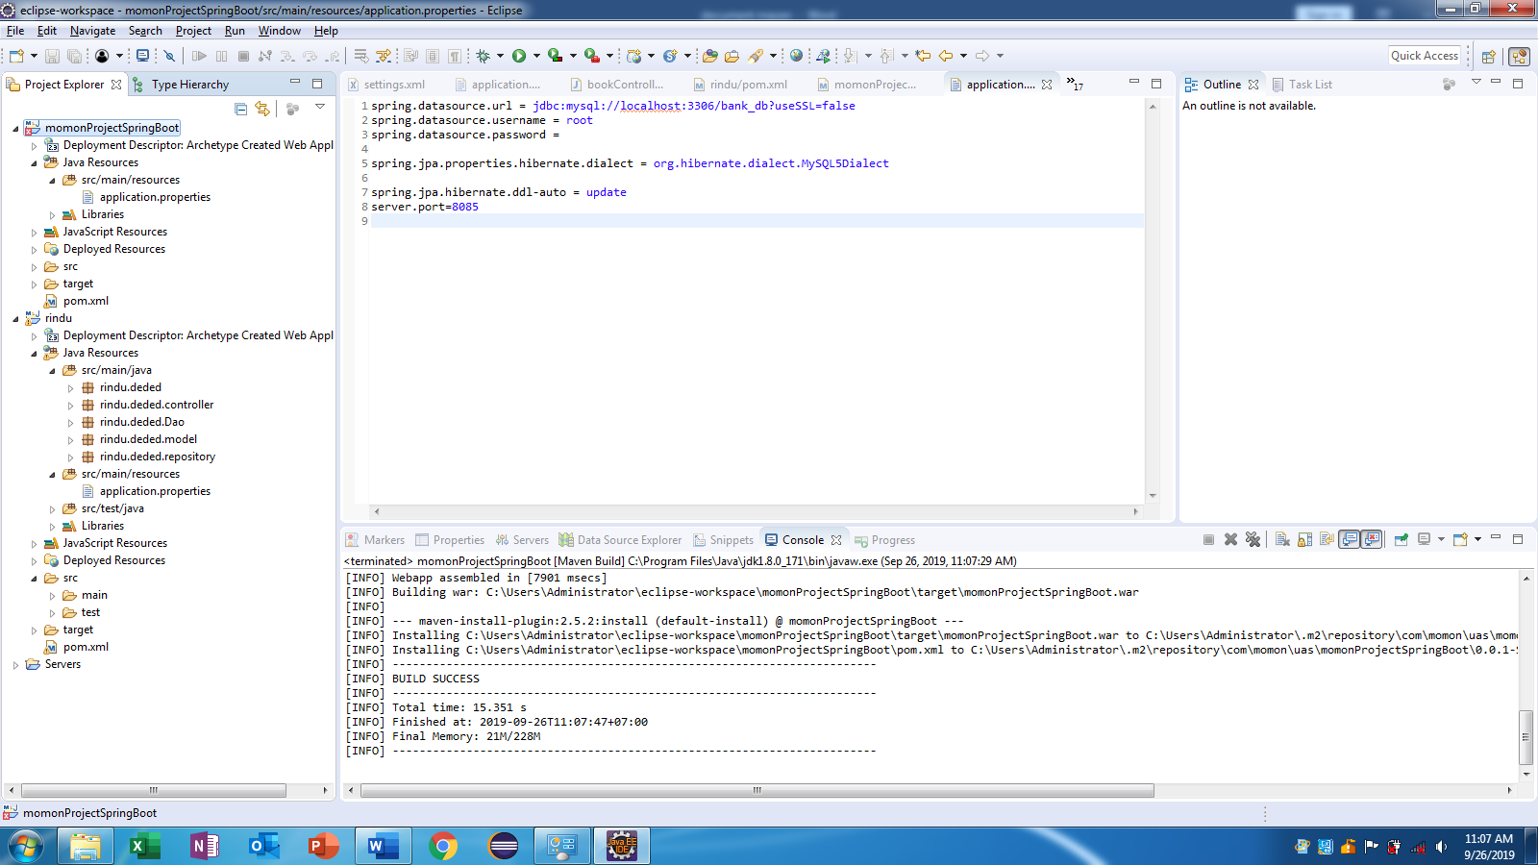

1. Untuk menghilangkan tanda silang merah di project kita, maka klik kanan project – maven – update maven

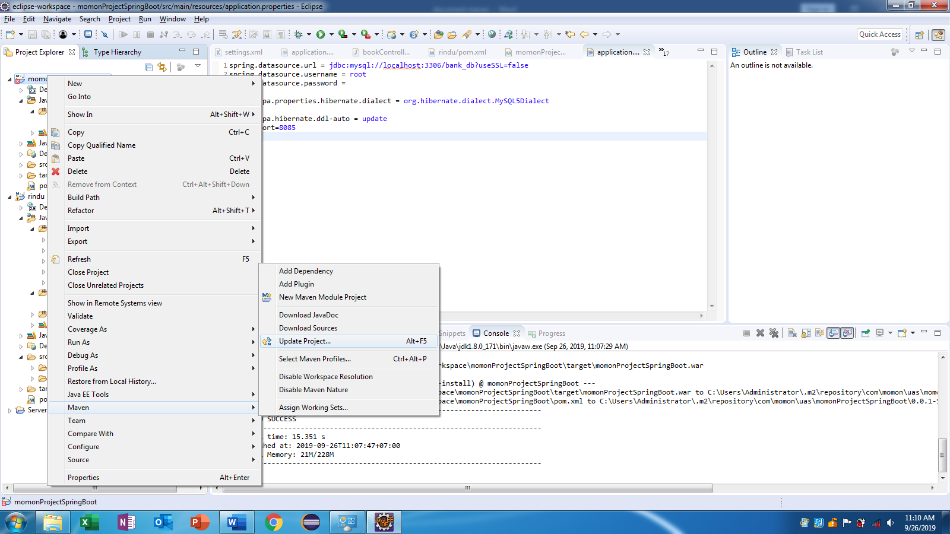

1. Bikin package src/main/java pada package Java Resources. Klik kanan project – properties – java build path. Ceklist maven dependencies dan JRE System Library – apply and close . 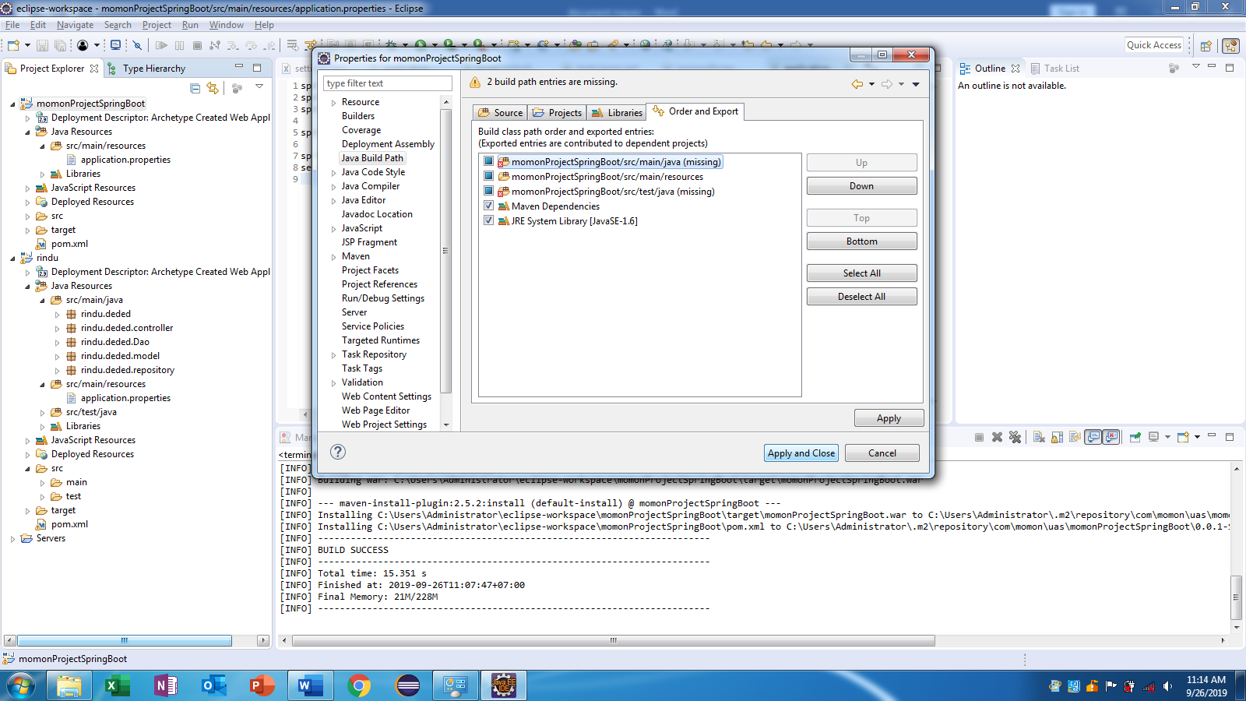
2. Bikin package untuk model.klik kanan java/src/main – new – class. Beri nama papckage = uas.momon.model name = TabunganModel

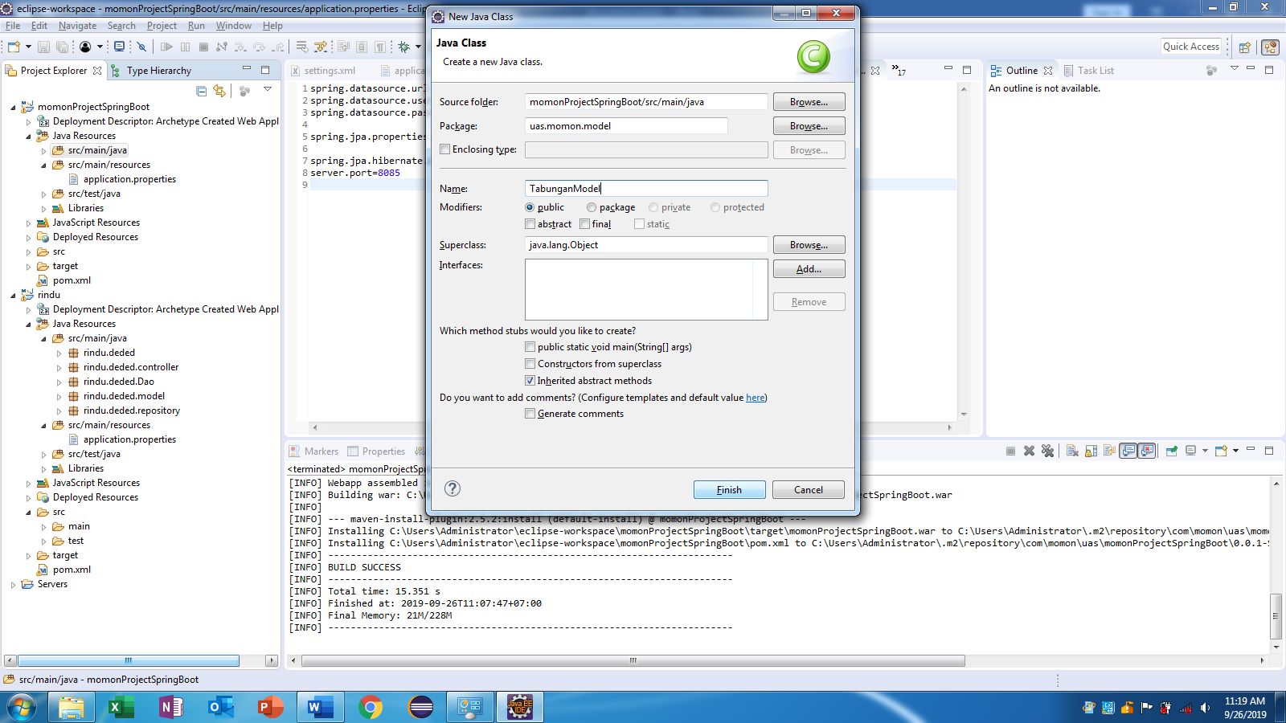

Kodingan pada TabunganModel.java

**package uas.momon.model;**

**import java.util.Date;**

**import javax.persistence.Entity;**

**import javax.persistence.EntityListeners;**

**import javax.persistence.GeneratedValue;**

**import javax.persistence.GenerationType;**

**import javax.persistence.Id;**

**import javax.persistence.Table;**

**import javax.persistence.Temporal;**

**import javax.persistence.TemporalType;**

**import org.hibernate.validator.constraints.NotBlank;**

**import org.springframework.data.annotation.LastModifiedDate;**

**import org.springframework.data.jpa.domain.support.AuditingEntityListener;**

**@Entity**

**//pilih yg javax.persistence**

**@Table(name="tabungan_tbl")**

**//value dr name=nama table**

**//pilih yg javax.persistence**

**@EntityListeners(AuditingEntityListener.class)**

**//pilih yg javax.persistence**

**public class TabunganModel {**

**@Id**

**//pilih yg javax.presistence**

**@GeneratedValue(strategy=GenerationType.AUTO)**

**//u/ auto increment**

**private Long id;**

**@NotBlank**

**private String nik, nama;**

**private Integer saldo;**

**private Integer kredit, debet;**

**@LastModifiedDate**

**@Temporal(TemporalType.TIMESTAMP)**

**//pilih yg javax.presistence**

**private Date createTime;**

**//Date pilih yg java.util**

**public Long getId() {**

**return id;**

**}**

**public void setId(Long id) {**

**this.id = id;**

**}**

**public String getNik() {**

**return nik;**

**}**

**public void setNik(String nik) {**

**this.nik = nik;**

**}**

**public String getNama() {**

**return nama;**

**}**

**public void setNama(String nama) {**

**this.nama = nama;**

**}**

**public Integer getSaldo() {**

**return saldo;**

**}**

**public void setSaldo(Integer saldo) {**

**this.saldo = saldo;**

**}**

**public Integer getKredit() {**

**return kredit;**

**}**

**public void setKredit(Integer kredit) {**

**this.kredit = kredit;**

**}**

**public Integer getDebet() {**

**return debet;**

**}**

**public void setDebet(Integer debet) {**

**this.debet = debet;**

**}**

**public Date getCreateTime() {**

**return createTime;**

**}**

**public void setCreateTime(Date createTime) {**

**this.createTime = createTime;**

**}**

1. **}**Bikin package untuk repository. klik kanan java/src/main – new – class. Beri nama papckage = uas.momon.repository name = TabunganRepository

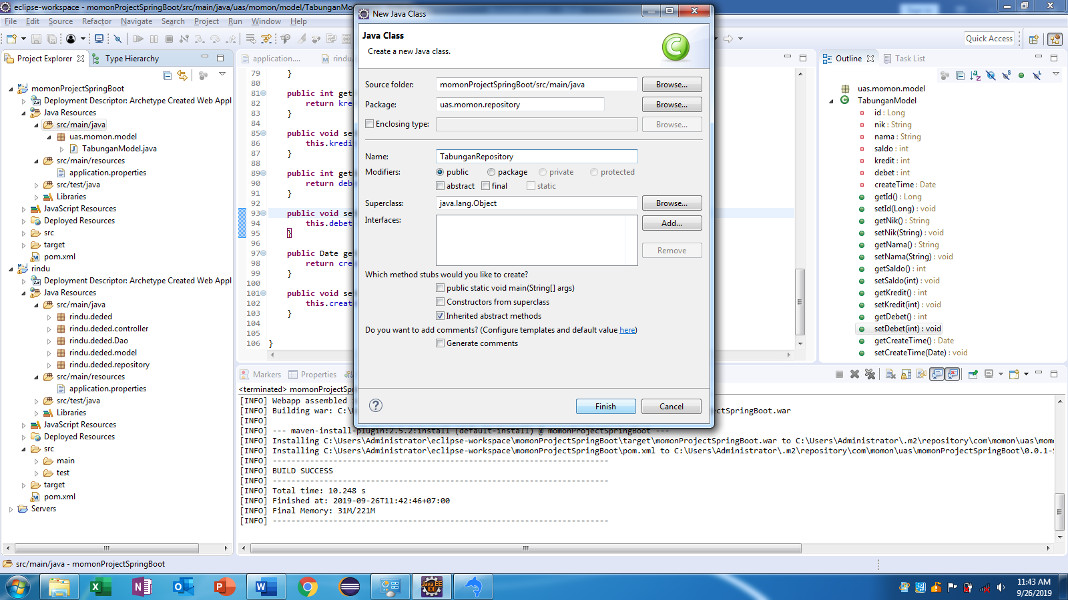

Ganti class menjadi interface

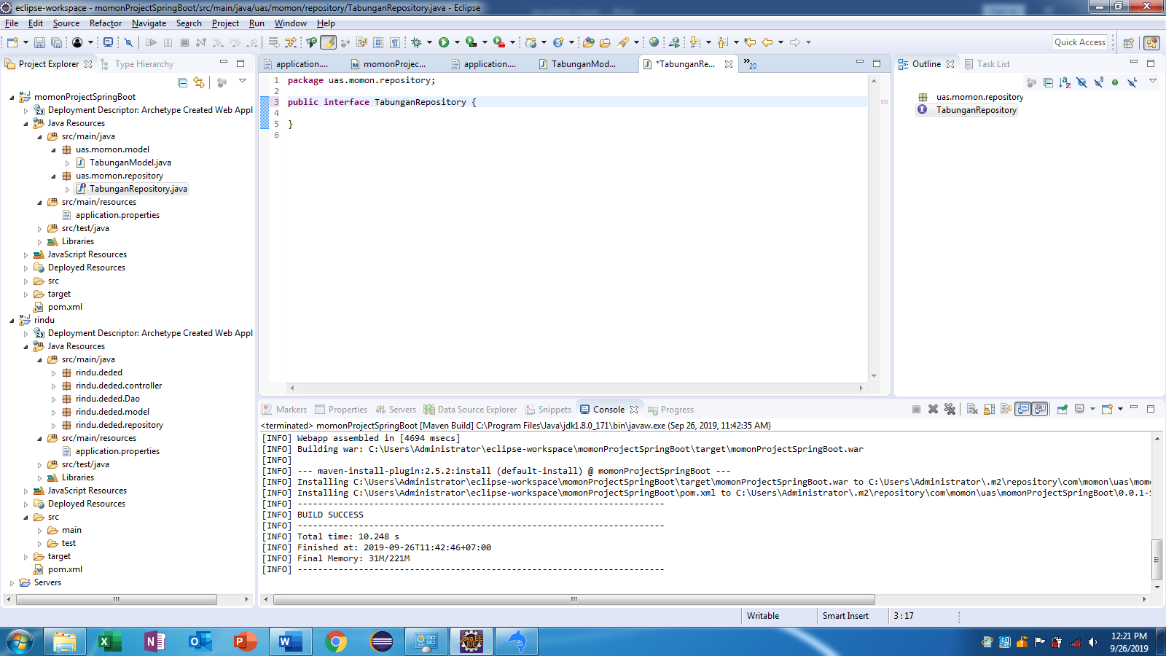

Kodingan pada TabunganRepository.java

**package** uas.momon.repository;

**import** java.util.List;

**import** org.springframework.data.jpa.repository.JpaRepository;

**import** org.springframework.data.jpa.repository.Query;

**import** org.springframework.data.repository.query.Param;

**import** uas.momon.model.TabunganModel;

**public** **interface** TabunganRepository **extends** JpaRepository<TabunganModel, Long>{

//JpaRepository<namaClassModel, TipeData>

@Query(value="select *from tabungan_tbl where nik =:nik", nativeQuery =**true**)

List<TabunganModel> getDataByNik(@Param("nik")String nik);

@Query(value="SELECT *FROM tabungan_tbl WHERE nik =:nik ORDER BY id DESC LIMIT 1", nativeQuery = **true**)

TabunganModel getLastSaldo(@Param("nik")String nik);

//no List karna yang terselect cuman 1 baris data

}

1. Bikin package untuk DAO. klik kanan java/src/main – new – class. Beri nama papckage = uas.momon.dao name = TabunganDao

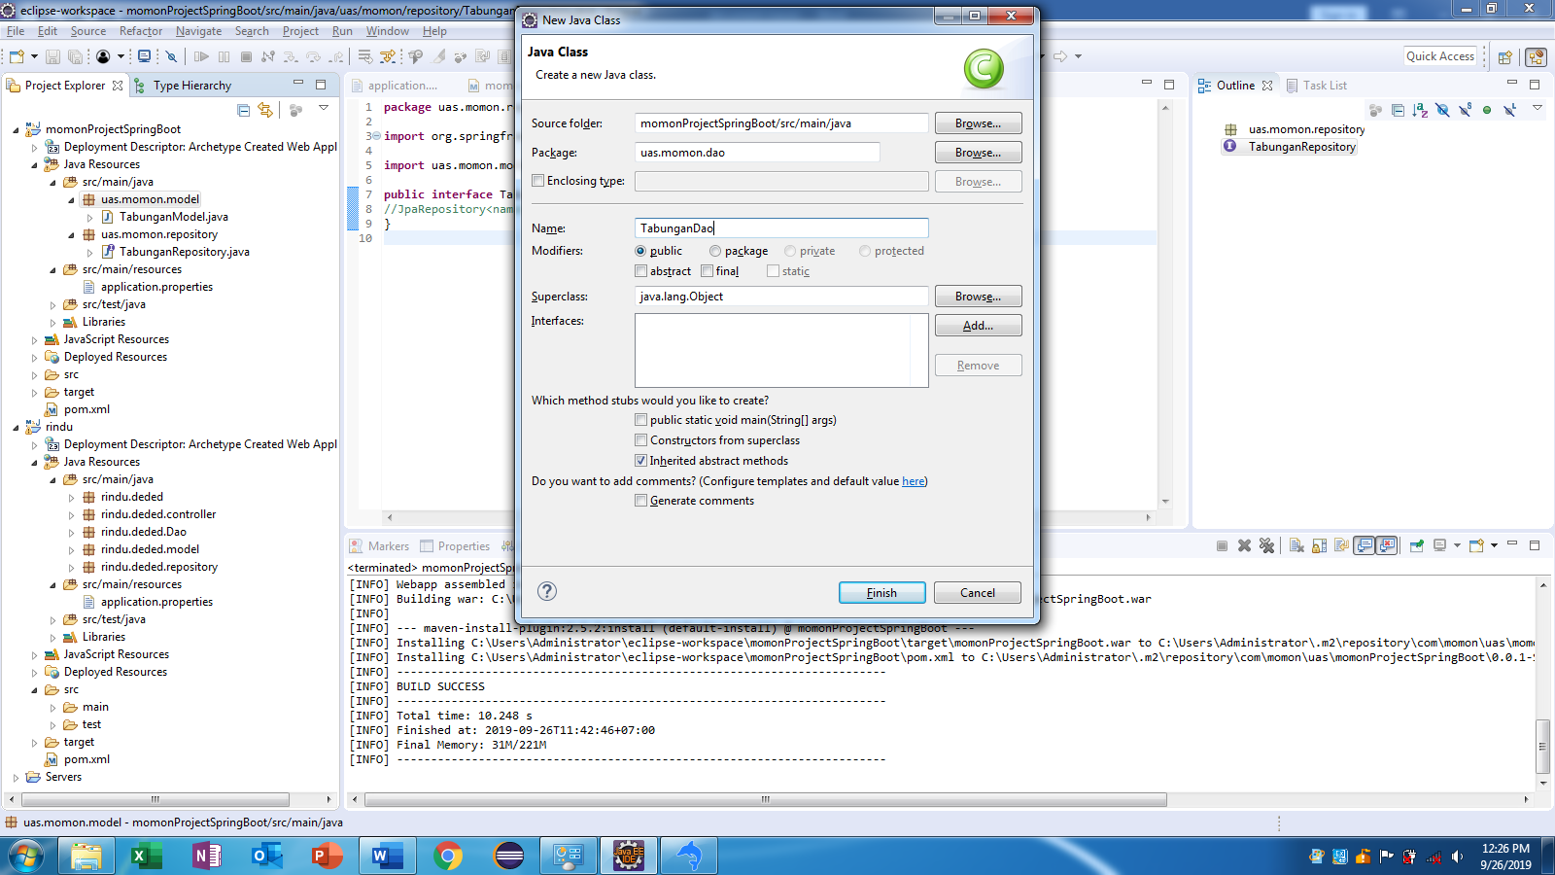

Kodingan pada TabunganDao.java

package uas.momon.dao;

import java.util.List;

import org.springframework.beans.factory.annotation.Autowired;

import org.springframework.stereotype.Service;

import uas.momon.model.TabunganModel;

import uas.momon.repository.TabunganRepository;

@Service

public class TabunganDao {

@Autowired

TabunganRepository tabunganRepository;

// create

public TabunganModel save(TabunganModel tabunganModel) {

TabunganModel tb1 = tabunganModel;

TabunganModel tb2 = tabunganRepository.getLastSaldo(tabunganModel.getNik());

// tb1 = data yg kita inputkan

// tb2 = data terakhir d db berdasarkan nik yg sama

if (tb2 == null) {

tb1.setSaldo(0 + tb1.getKredit() - tb1.getDebet());

return tabunganRepository.save(tb1);

} else {

tb1.setSaldo(tb2.getSaldo() + tb1.getKredit() - tb1.getDebet());

return tabunganRepository.save(tb1);

}

}

// read all

public List<TabunganModel> getAll() {

return tabunganRepository.findAll();

}

// read by id

public TabunganModel getDataById(long id) {

return tabunganRepository.findOne(id);

}

// read by nik

public List<TabunganModel> getDataByNik(String nik) {

return tabunganRepository.getDataByNik(nik);

}

// update

public TabunganModel update(TabunganModel tabunganModel) {

TabunganModel tb1 = tabunganModel;

TabunganModel tb2 = tabunganRepository.findOne(tb1.getId());

// tb1 = data inputan kita

// tb2 = data yg akan di ubah dan yg nantinya akan d simpan db

tb2.setSaldo(tb2.getSaldo() + tb1.getKredit() - tb1.getDebet());

//u mengubah salo sesuai inputan yg baru

tb2.setDebet(tb1.getDebet());

tb2.setKredit(tb1.getKredit());

Integer tampSaldo = tb2.getSaldo();

List<TabunganModel> tampData = tabunganRepository.getDataByNik(tb2.getNik());

for(TabunganModel data : tampData) {

if(data.getId()>tb2.getId()) {

TabunganModel tb3 = tabunganRepository.findOne(data.getId());

tb3.setSaldo(tampSaldo + tb3.getKredit() - tb3.getDebet());

tabunganRepository.save(tb3);

tampSaldo=tb3.getSaldo();

}

}

return tabunganRepository.save(tb2);

}

// delete

public void delete(long id) {

TabunganModel tb1 = tabunganRepository.findOne(id);

//u menampung data yg akan di hapus

int tampSaldo = tb1.getSaldo()-tb1.getKredit()+tb1.getDebet();

//menampung saldo awal saat data akan dihapus

List<TabunganModel> tampData = tabunganRepository.getDataByNik(tb1.getNik());

//knp getDataByNik? karna dikelompokan berdasarkan nik

for(TabunganModel data : tampData) {

if(data.getId() > tb1.getId()) {

TabunganModel tb2 = tabunganRepository.findOne(data.getId());

//u menampung data dibawah baris data yg kita hapus

tb2.setSaldo(tampSaldo+tb2.getKredit()-tb2.getDebet());

//ubah saldo pd data dibawah baris data yg kita hapus

tabunganRepository.save(tb2);

//menyimpan data yg sdh d ganti

tampSaldo = tb2.getSaldo();

//mengambil saldo data dibawah baris data yg kita ubah

}

}

tabunganRepository.delete(id);

}

}

1. Buat package controller. klik kanan java/src/main – new – class. Beri nama papckage = uas.momon.controller name = TabunganController

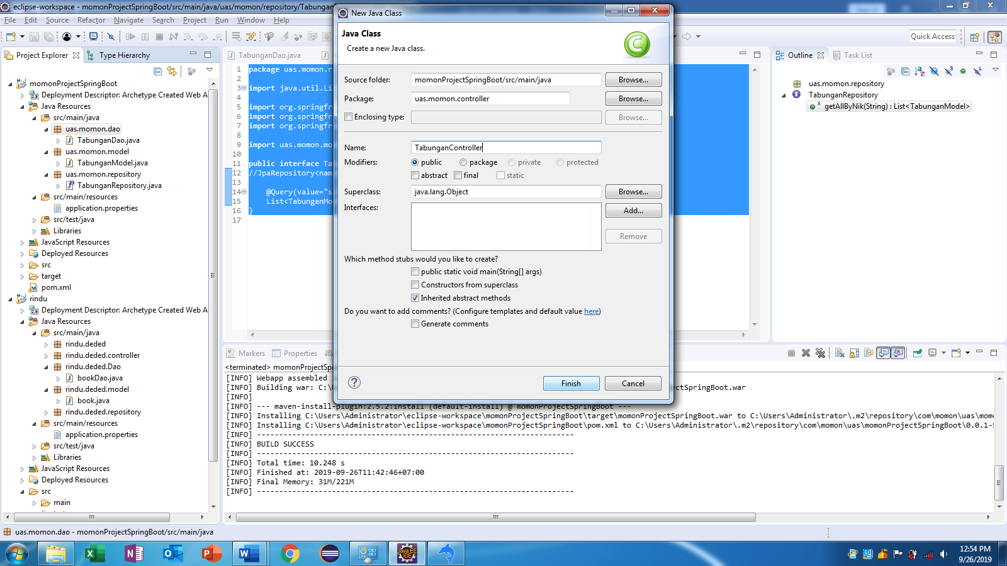

Kodingan pada TabunganController.java

package uas.momon.controller;

import java.util.List;

import javax.validation.Valid;

import org.springframework.beans.factory.annotation.Autowired;

import org.springframework.http.ResponseEntity;

import org.springframework.web.bind.annotation.DeleteMapping;

import org.springframework.web.bind.annotation.GetMapping;

import org.springframework.web.bind.annotation.PathVariable;

import org.springframework.web.bind.annotation.PostMapping;

import org.springframework.web.bind.annotation.PutMapping;

import org.springframework.web.bind.annotation.RequestBody;

import org.springframework.web.bind.annotation.RequestMapping;

import org.springframework.web.bind.annotation.RestController;

import uas.momon.dao.TabunganDao;

import uas.momon.model.TabunganModel;

@RestController

@RequestMapping("/bank")

//tabungan = alamat API

public class TabunganController {

//POST : create

//GET : read

//PUT : update

//DELETE : delete

@Autowired

TabunganDao tabunganDao;

//create

@PostMapping("/tabungan")

//alamat API u save

public TabunganModel saveTabungan(@Valid @RequestBody TabunganModel tabunganModel) {

return tabunganDao.save(tabunganModel);

}

//read all

@GetMapping("/tabungan")

public List<TabunganModel> getAll(){

return tabunganDao.getAll();

}

//read by id

@GetMapping("/tabungan/{id}")//{param}

public ResponseEntity<TabunganModel> getDataById(@PathVariable(value="id")Long id){

TabunganModel tab = tabunganDao.getDataById(id);

if(tab == null) {

return ResponseEntity.notFound().build();

}else {

return ResponseEntity.ok().body(tab);

}

}

//read by nik

@GetMapping("/tabunganByNik/{nik}")

public List<TabunganModel> getDataByNik(@PathVariable(value="nik")String nik){

return tabunganDao.getDataByNik(nik);

}

//update

@PutMapping("/tabungan/{id}")

public ResponseEntity<TabunganModel> update(@PathVariable(value="id")Long id, @Valid @RequestBody TabunganModel tabunganModel){

TabunganModel tb1=tabunganDao.getDataById(id);

//mengambil data sblm di ubah

if(tb1==null) {

return ResponseEntity.notFound().build();

}else {

tb1.setSaldo(tb1.getSaldo() - tb1.getKredit() + tb1.getDebet());

//u mengembalikan saldo terakhir

tb1.setDebet(tabunganModel.getDebet());

tb1.setKredit(tabunganModel.getKredit());

TabunganModel Hasil=tabunganDao.update(tb1);

return ResponseEntity.ok().body(Hasil);

}

}

//delete

@DeleteMapping("/tabungan/{id}")

public ResponseEntity<TabunganModel> delet(@PathVariable(value="id")Long id){

TabunganModel tab = tabunganDao.getDataById(id);

if(tab == null) {

return ResponseEntity.notFound().build();

}else {

tabunganDao.delete(id);

return ResponseEntity.ok().build();

//knp gk body? karna kalau hapus data sudah tidak ada/hilang

}

}

}

1. Buat package Main. Klik kanan src/main/java – new – class

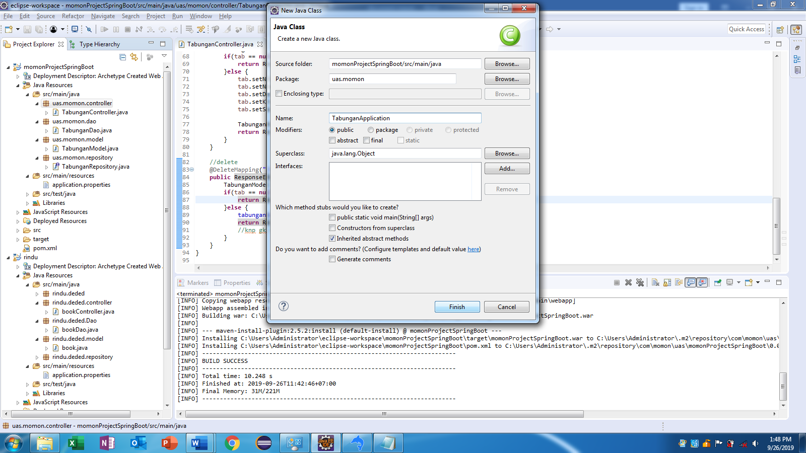

Kodingan pada TabunganApplication.java

package uas.momon;

import org.springframework.boot.SpringApplication;

import org.springframework.boot.autoconfigure.SpringBootApplication;

import org.springframework.data.jpa.repository.config.EnableJpaAuditing;

@SpringBootApplication

@EnableJpaAuditing

public class TabunganApplication {

public static void main(String[] args) {

SpringApplication.run(TabunganApplication.class, args);

//TabunganApplication = nama class di main

}

}

1. Ganti jre ke jdk. Klik kanan project – run as – run configuration – jre – klik alternate JRE – installed JREs – add – Standard VM – next – Directory – cari direksi menyimpan JDK(c:program files/java/jdk)

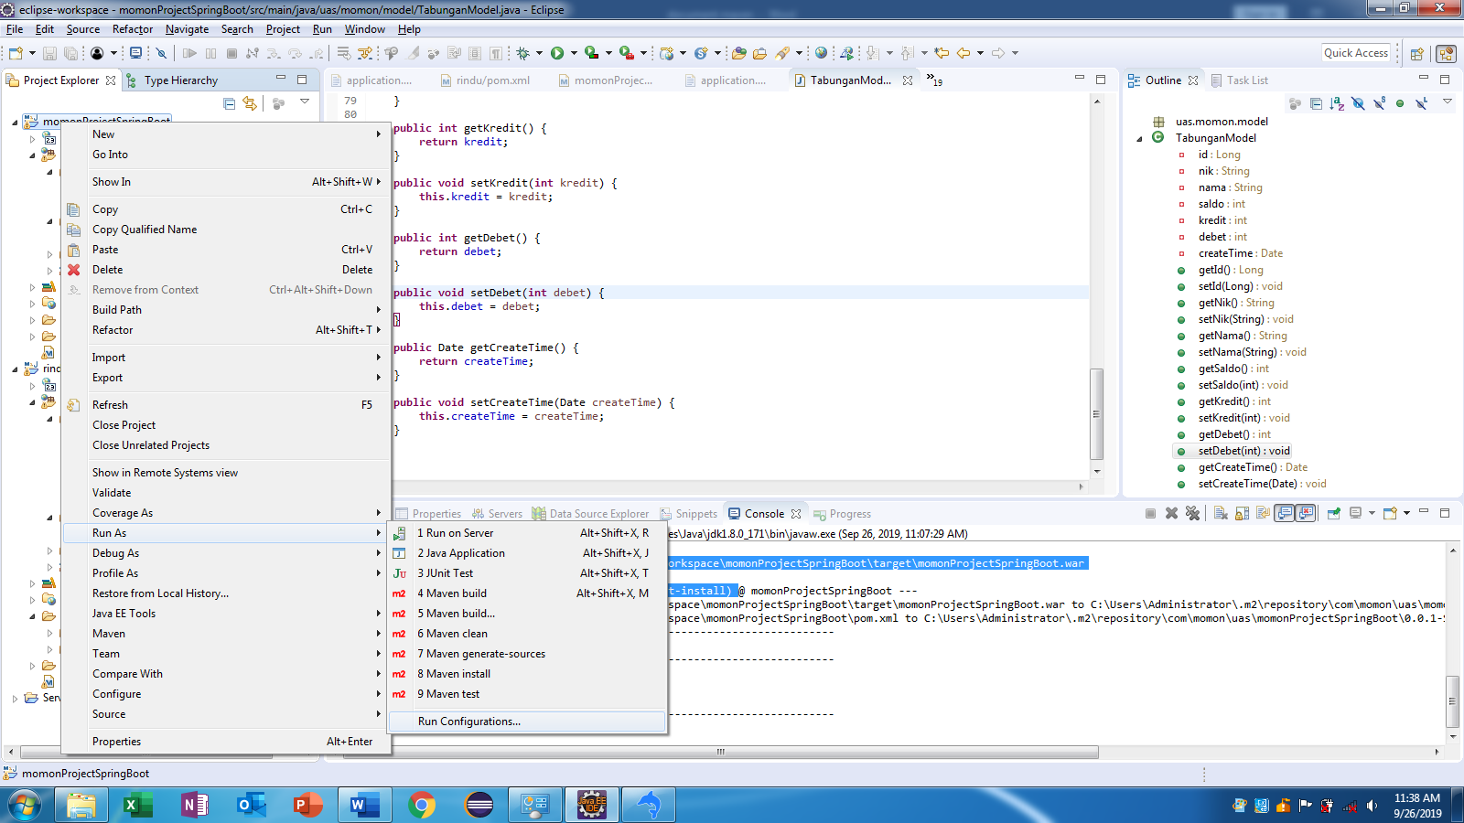ceklist jdk – apply and close - run

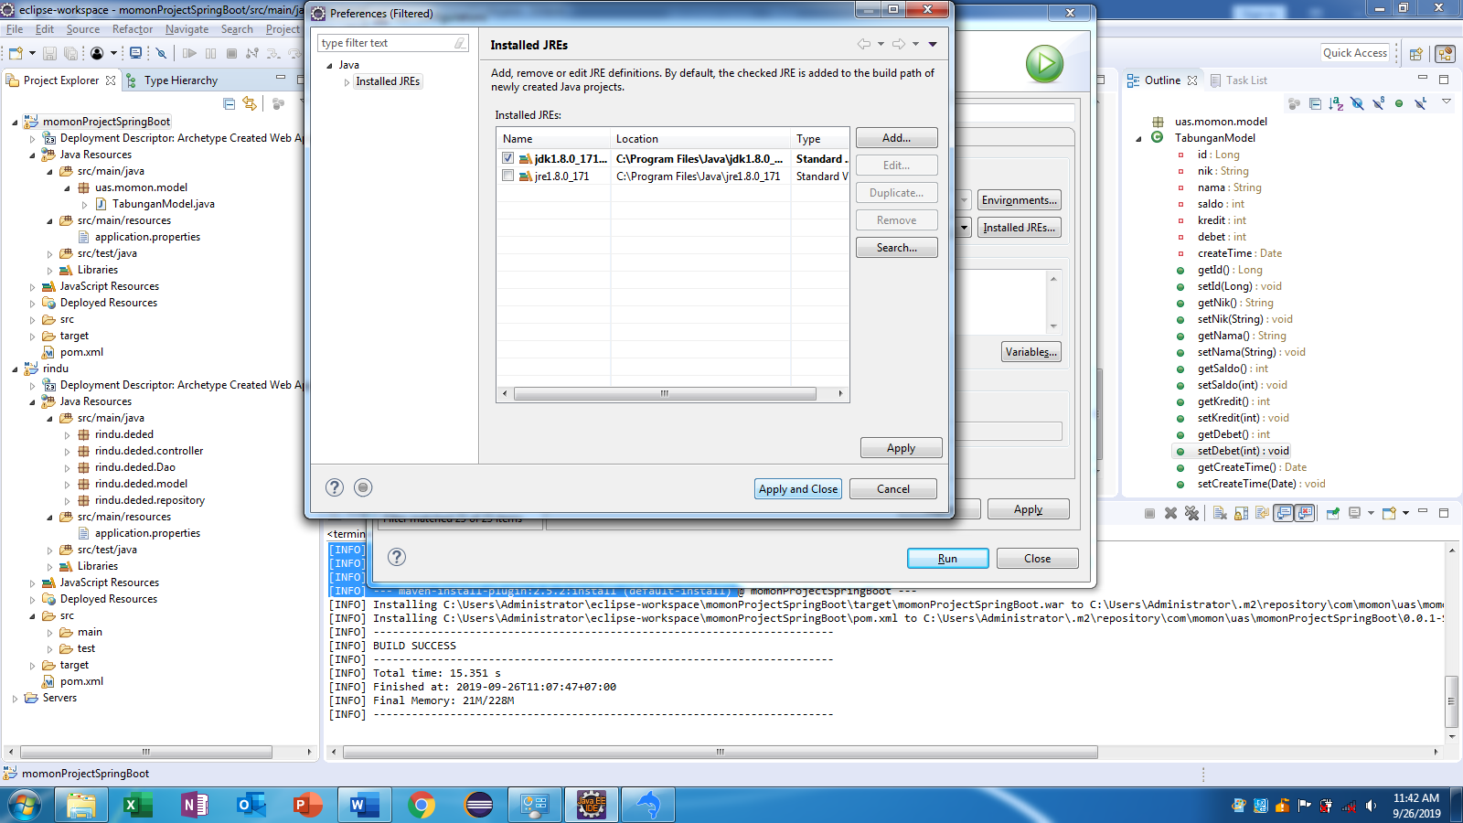

Output

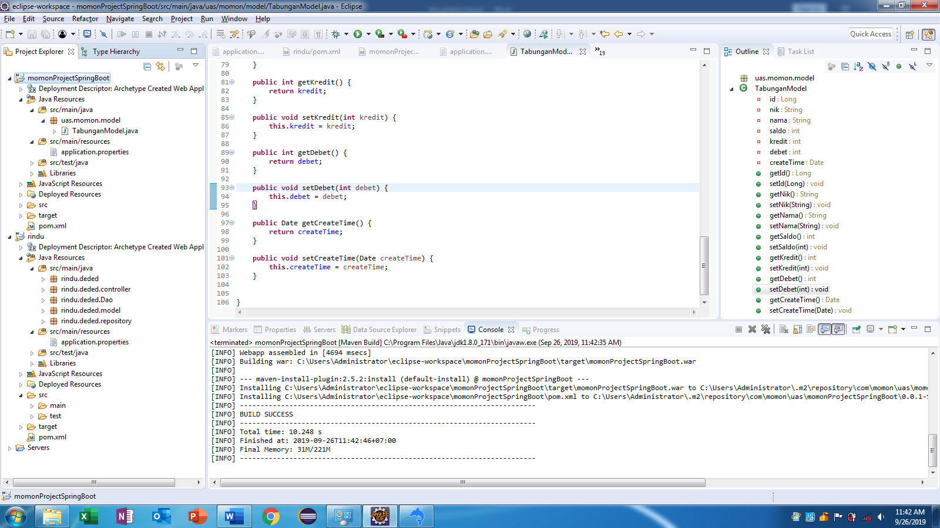

1. Setting tomcat server. Klik pada tab output pilih tab server-klik link dibawah.

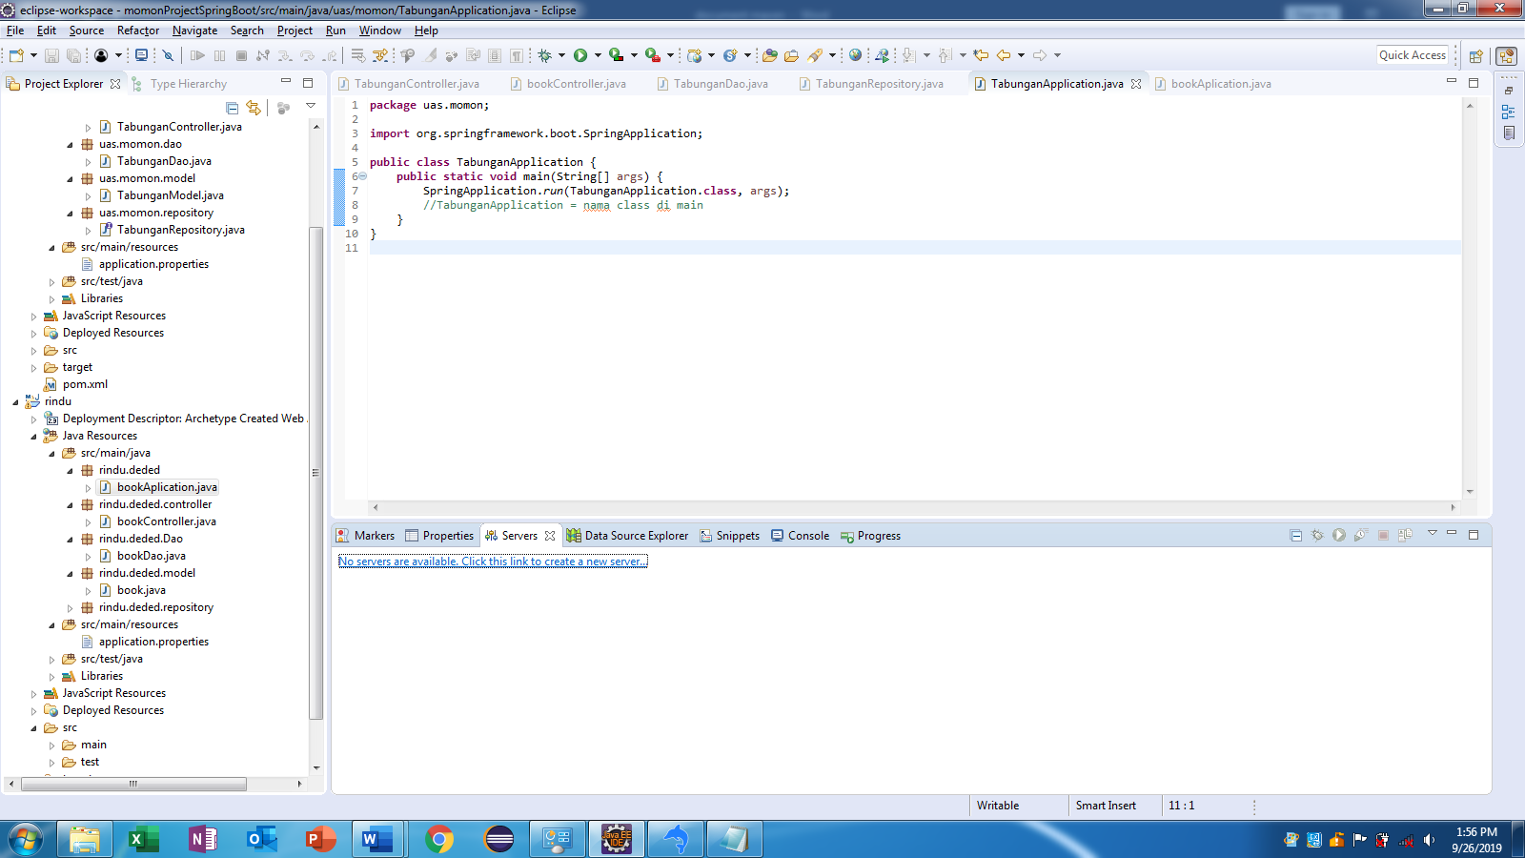

Muncul dan pilih tomcat 8.5 – next -

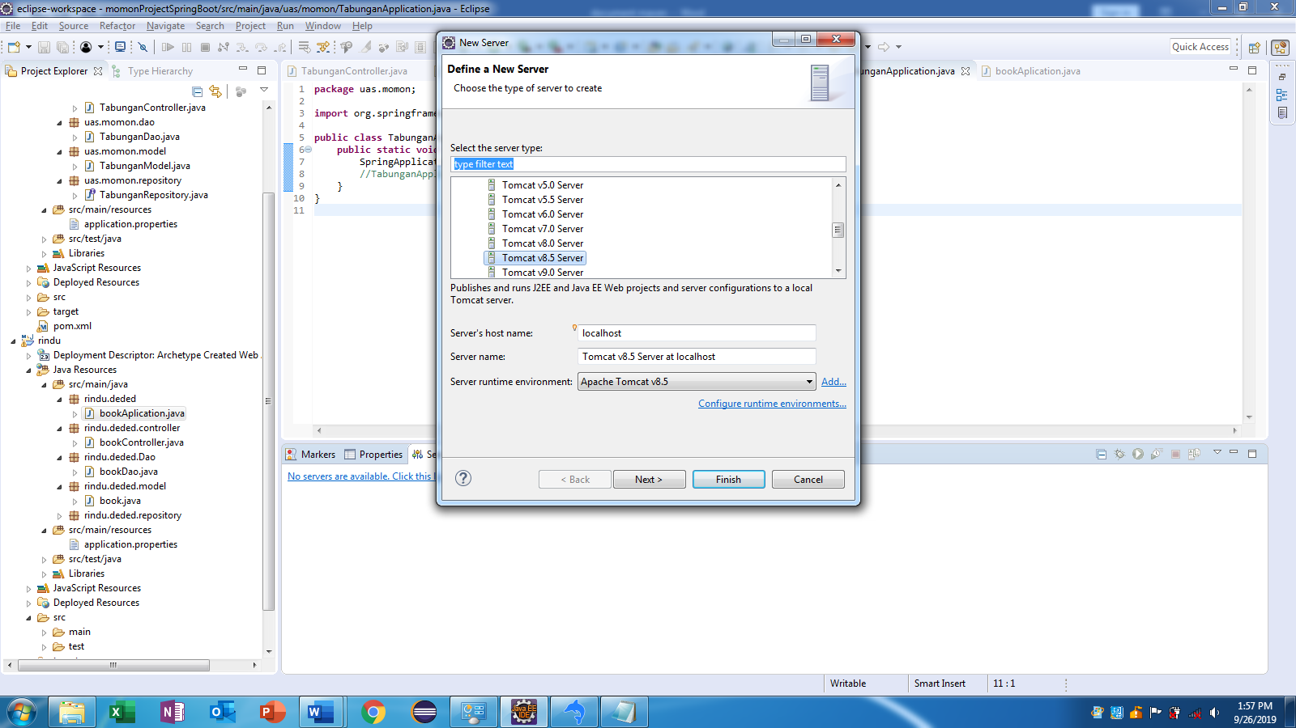

Pilih project kita – add - finish

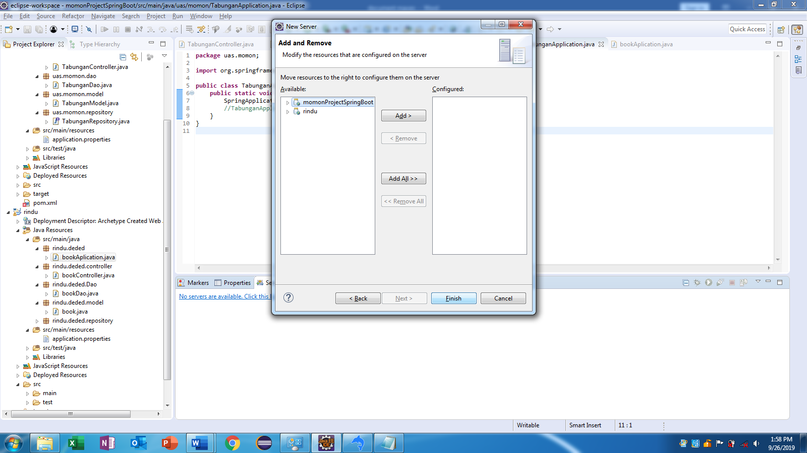

1. Run main. Klik kanan TabunganApplication – run as - java application



Output : started port

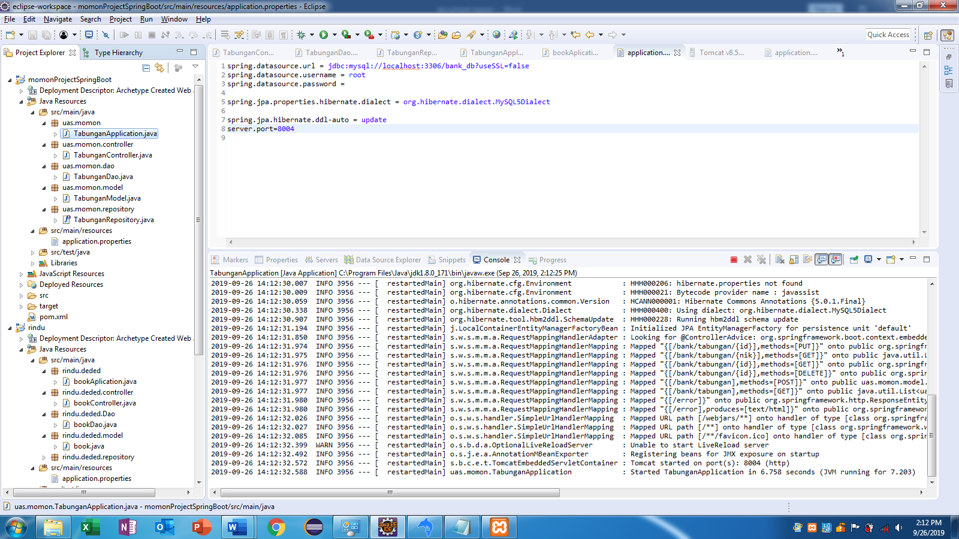

1. Buka postman.

* Create -> localhost:8004/bank/tabungan

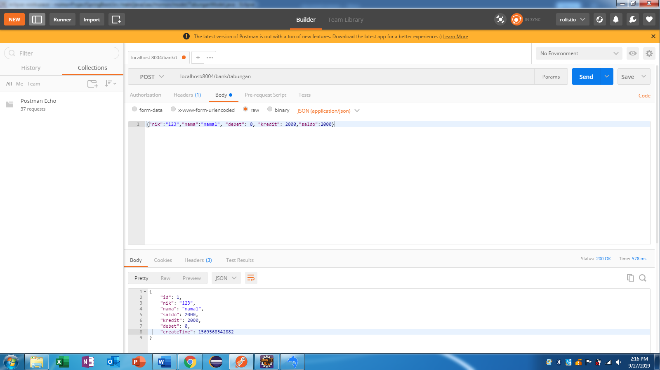

* Read all -> localhost:8004/bank/tabungan

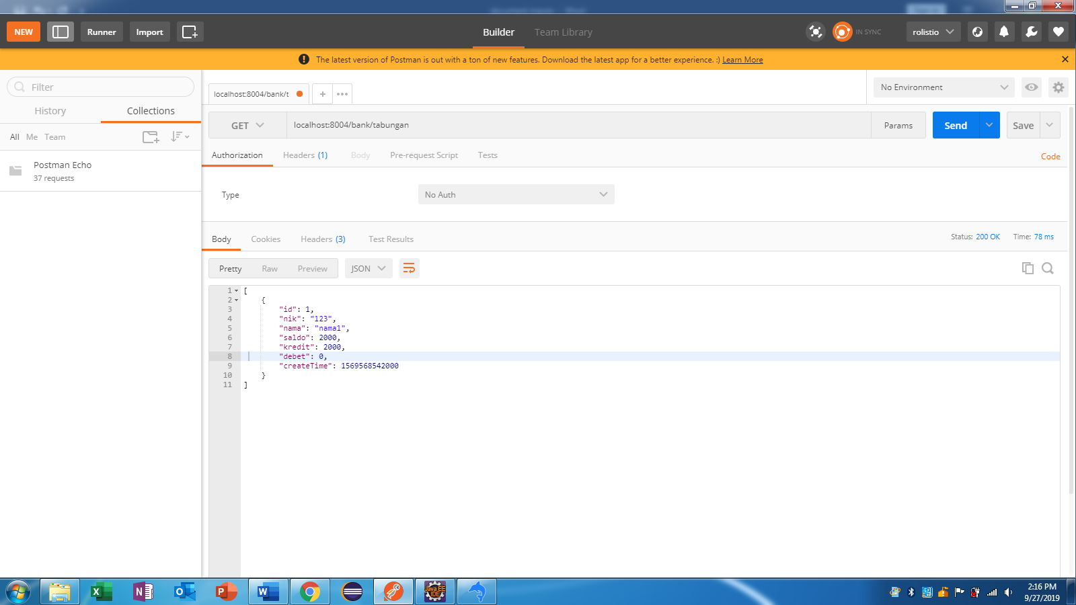

* Read by id -> localhost:8004/bank/tabungan/1

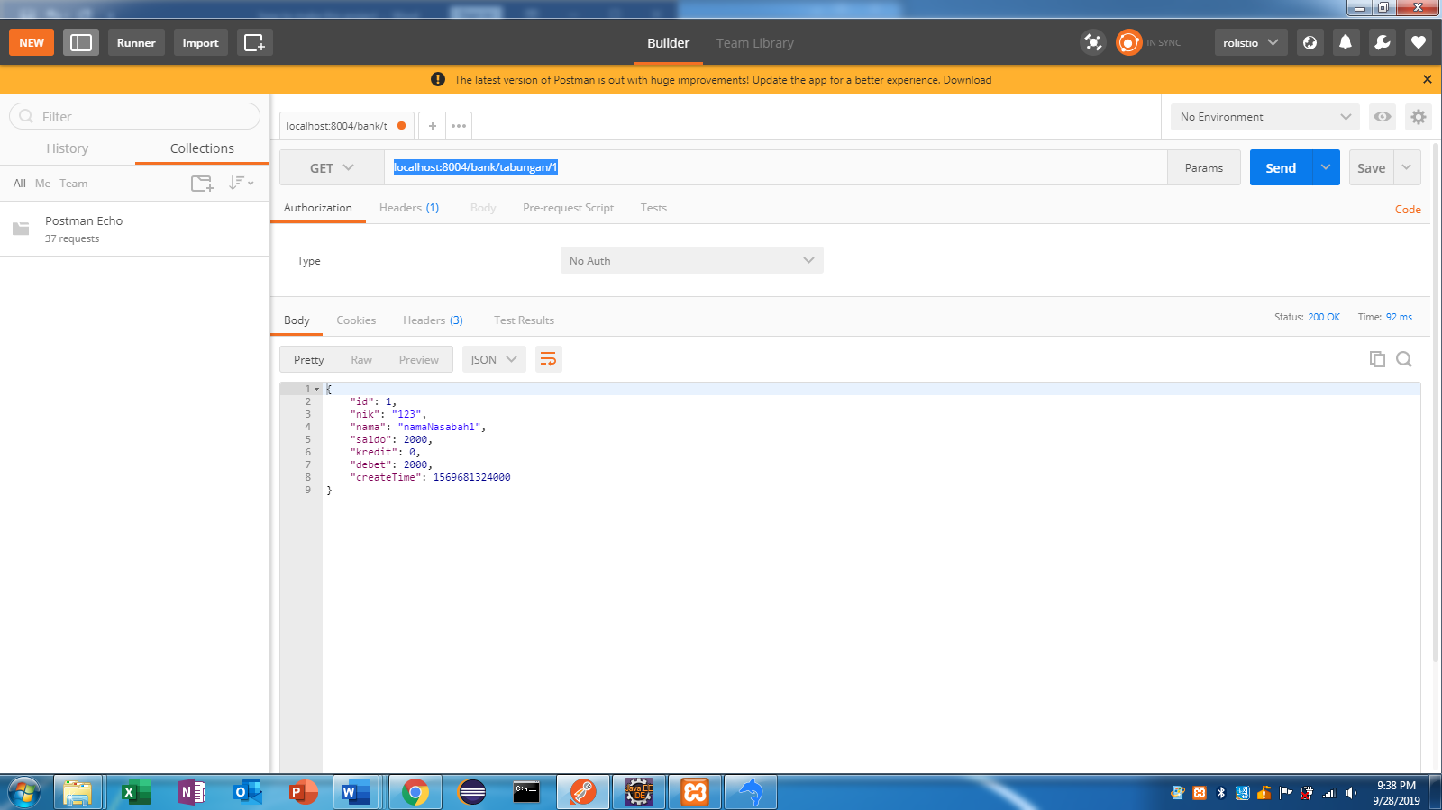

* Read by nik -> localhost:8004/bank/tabunganByNik/123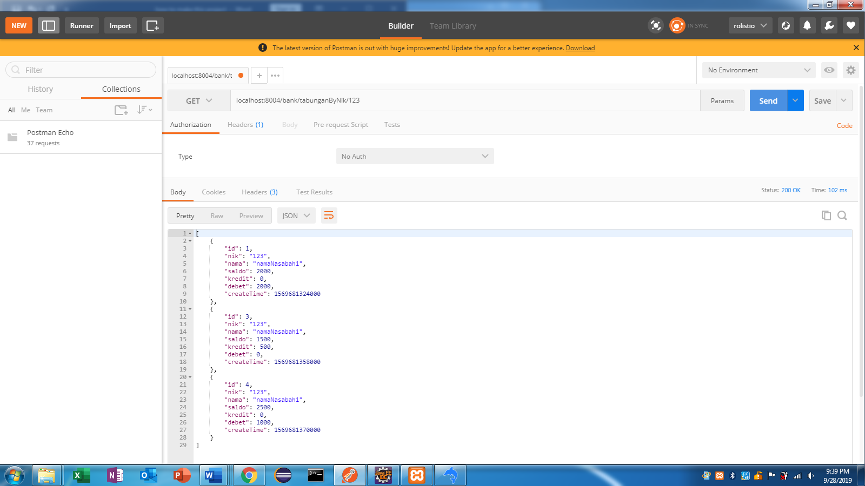
* Update -> localhost:8004/bank/tabungan/3

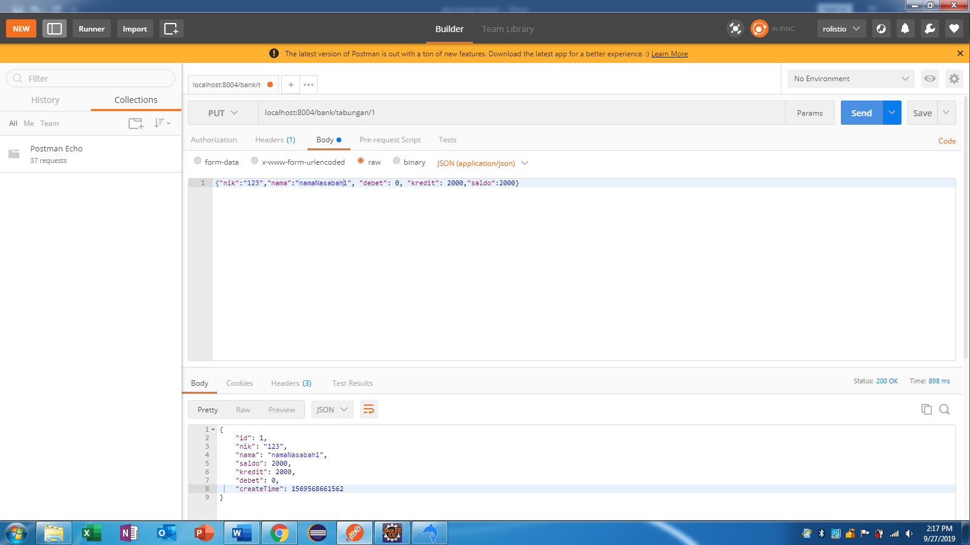

* Delete -> localhost:8004/bank/tabungan/3

